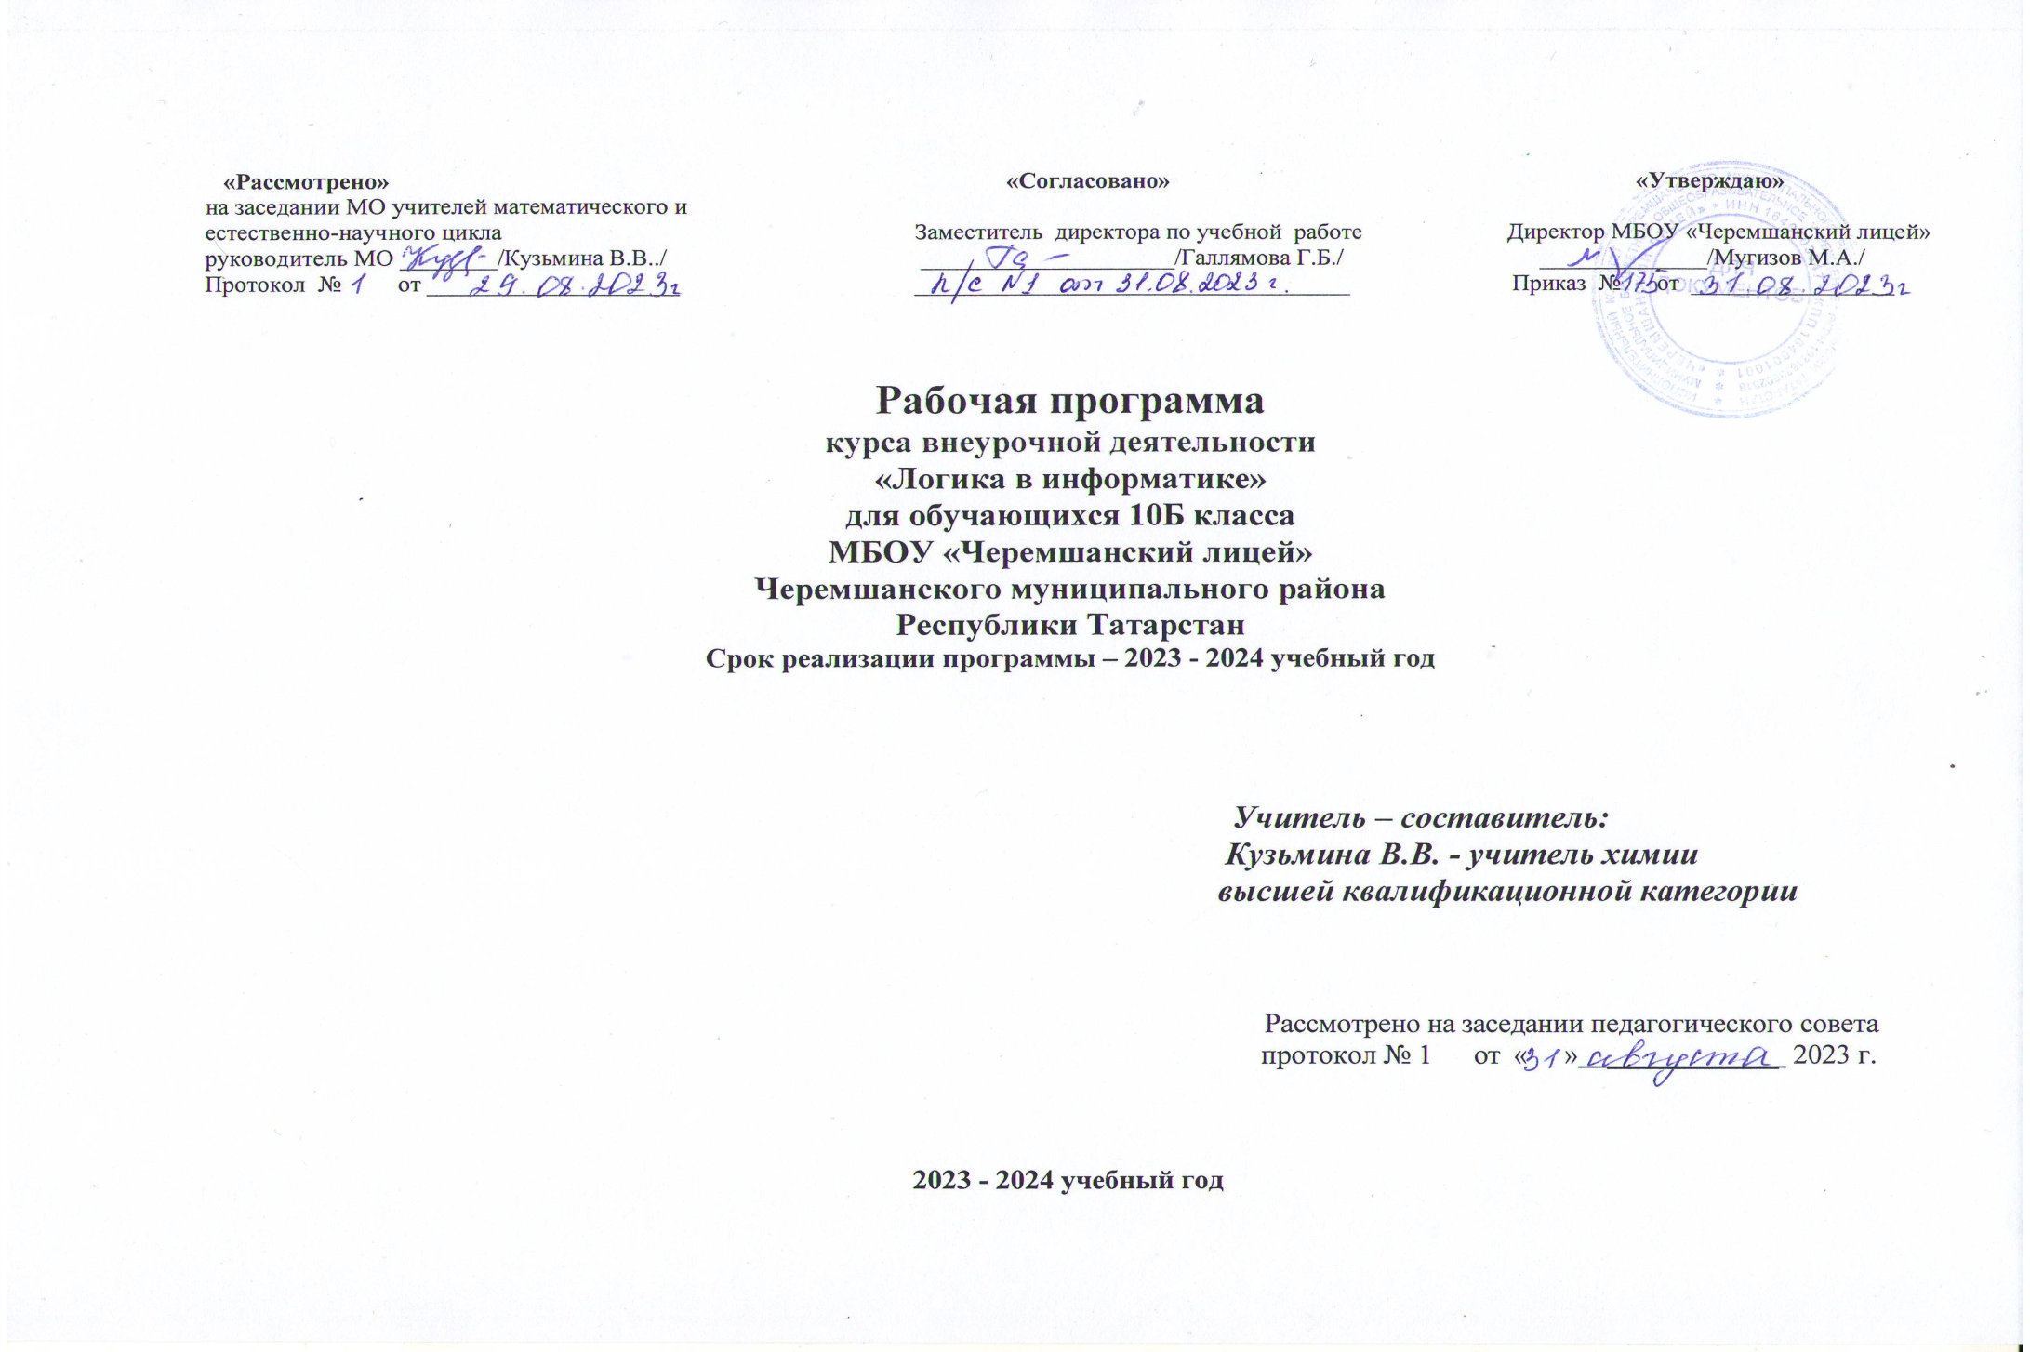

«Рассмотрено» «Согласовано» «Утверждаю»
на заседании МО учителей математического и
естественно-научного цикла Заместитель директора по учебной работе Директор МБОУ «Черемшанский лицей»
руководитель МО ________/Кузьмина В.В../ _____________________/Галлямова Г.Б./ ______________/Мугизов М.А./
Протокол № от _____________________ ____________________________________ Приказ № от _________________

Рабочая программа
курса внеурочной деятельности
«Логика в информатике»
для обучающихся 10Б класса
МБОУ «Черемшанский лицей»
Черемшанского муниципального района
Республики Татарстан
Срок реализации программы – 2023 - 2024 учебный год

Учитель – составитель:
Кузьмина В.В. - учитель химии
высшей квалификационной категории

Рассмотрено на заседании педагогического совета
протокол № 1 от « » ____________ 2023 г.

2023 - 2024 учебный год

Пояснительная записка

Программа разработана в соответствии с требованиями федеральных государственных образовательных стандартов среднего общего образования, федеральных образовательных программ среднего общего образования. Это позволяет обеспечить единство обязательных требований ФГОС во всем пространстве школьного образования в урочной и внеурочной деятельности.
Рабочая программа курса «Логика в информатике» предназначена для курса 10 класса.
Темы «Элементы математической логики» и «Логические основы ЭВМ» при изучении в школьном курсе информатики несут большую методическую и познавательную нагрузку. Обучение школьников основам информатики, изучение ими такого важного понятия, как «алгоритм», невозможно без развития у них логического мышления, умения оперировать понятиями и символикой математической логики
К преимуществам изучения данных тем в курсе информатики можно отнести:
- при решении логических задач обучающиеся достаточно легко привыкают к требованию формализации условий задачи и построению модели решения задачи;
- знание логических операций и умение строить сложные логические выражения помогают быстрее изучить условные выражения и условные операторы языка программирования и меньше ошибаться при их использовании при изучении языка программирования Паскаль;
- самостоятельно построив логическую схему хоты бы одного простого устройства, обучающиеся лучше представляют себе архитектуру и принцип функционирования ЭВМ.

Цели:
- познакомить с элементами математической логики;
- рассмотреть логические основы ПК. Задачи:
научить обучающихся
  - выделять существенные высказывания в тексте задачи;
  - формализовывать эти высказывания;
  - представлять условия и решения задачи в различных видах (таблицы, формулы, графы, схемы);
  - решать одну и ту же задачу несколькими методами и уметь оценивать эти методы;
  - преобразовывать логические выражения в совершенные дизъюнктивные и конъюнктивные нормальные формы для обоснования функционирования устройств, являющихся основой вычислительной техники;
  - строить логическую схему заданного устройства. Программа рассчитана на 34 часа при 1 часе в неделю.

Знать:

Требования к уровню подготовки

- алгоритм построения таблицы истинности;
- законы алгебры логики;
- базовые логические элементы и их назначения;
-Уметь:
- приводить сложные логические элементы к каноническому виду;
- применять диаграммы Эйлера-Венна к решению логических задач;
- переходить от таблицы истинности к логической формуле, а от формулы к электронному автомату;
- находить информацию в разных источниках, обобщать и систематизировать ее.

Основное содержание

Элементы математической логики (21 час)
Логика как наука. Понятие об алгебре высказываний. Логические операции. Логические переменные и логические функции. Сложное высказывание. Таблицы истинности. Законы логики. Упрощение сложных высказываний. Решение содержательных задач.

Логические основы ЭВМ (13 часов)
Введение. Роль математической логики в создании ЭВМ. Простейшие преобразователи информации. Функциональные схемы и структурные формулы логических устройств. Совершенная дизъюнктивная нормальная форма и совершенная конъюнктивная нормальная форма. Типовые логические устройства ЭВМ.
Итого: 34 часа

ТЕМАТИЧЕСКОЕ ПЛАНИРОВАНИЕ
10кл
№ п/п | Тема | Кол-во часов | Основные виды деятельности учащихся
1 | Логика как наука. Формальная логика. | 1 | Логика как наука
2 | Понятие об алгебре высказываний. | 1 | Понятие об алгебре высказываний
3 | Логические операции. Логические  переменные и логические функции. | 1 | познакомить с элементами  математической логики;
4 | Формулы логики. Оценка формулы. Отношения между формулами. | 1 | рассмотреть логические основы ПК
5 | Сложное высказывание. | 1 | Понятие сложного высказывания
6 | Построение таблиц истинности сложных  высказываний. | 1 | Что такое таблица истинности
7 | Построение таблиц истинности сложных  высказываний. | 1 | Построение таблиц истинности
8 | Построение таблиц истинности с  помощью ЭТ Excel. | 1 | Электронная таблица и таблица  истинности
9 | Лабораторная работа «Построение таблиц истинности с помощью ЭТ  Excel». | 1 | Построение таблиц истинности с помощью электронной таблицы
10 | Тождественно-истинные, тождественно-  ложные и эквивалентные высказывания. | 1 | Эквивалентные высказывания
11 | Построение формул алгебры  высказываний по заданной таблице истинности. | 1 | Эквивалентные высказывания
12 | Законы логики. Формулы упрощения. | 1 | Законы алгебры логики
13 | Упрощение сложных высказываний. | 1 | Упрощение высказываний
14 | Упрощение сложных высказываний. | 1 | Упрощение высказываний
15 | Перевод и запись различных выражений естественного языка на язык алгебры  логики. | 1
16 | Анализ методов решения  содержательных задач с помощью аппарата алгебры логики. | 1
17 | Решение логических содержательных  задач с помощью алгебры высказываний. | 1 | Решение логических задач
18 | Решение логических содержательных  задач с помощью графов. | 1
19 | Решение логических содержательных  задач с помощью таблицы. | 1
20 | Решение логических содержательных | 1

 | задач.
21 | Контрольная работа по теме «Элементы  математической логики» | 1
22 | Роль математической логики в создании  ЭВМ. | 1 | Функциональные схемы и структурные формулы логических устройств. Совершенная дизъюнктивная нормальная форма и совершенная конъюнктивная нормальная форма. Типовые логические устройства ЭВМ.
23 | Простейшие преобразователи  информации. | 1
24 | Функциональные схемы и структурные  формулы логических устройств. | 1
25 | Построение логических и электрических  схем по заданным функциям. | 1
26 | Построение функций по заданным  логическим и электрическим схемам. | 1
27 | Упрощение логических и электрических  схем. | 1
28 | Совершенная дизъюнктивная нормальная форма и совершенная  конъюнктивная нормальная форма. | 1
29 | Типовые логические устройства.  Сумматоры. | 1
30 | Типовые логические устройства.  триггер. | 1
31 | Архитектура ЭВМ. | 1
32 | Контрольная работа по теме  «Логические основы ЭВМ» | 1
33 | Решение заданий вступительных  экзаменов в ВУЗы по информатике. | 1
34 | Решение заданий ЕГЭ по информатике. | 1
Итого 34 часа

УЧЕБНО-МЕТОДИЧЕСКОЕ ОБЕСПЕЧЕНИЕ ОБРАЗОВАТЕЛЬНОГО ПРОЦЕССА
  - Информатика. Базовый уровень: учебник для 10 класса / И.Г. Семакин, Е.К. Хеннер, Т.Ю. Шеина. – 2-е изд. М.: БИНОМ. Лаборатория знаний, 2021. – 264 с.: ил.
  - Информатика. Базовый уровень: учебник для 11 класса / И.Г. Семакин, Е.К. Хеннер, Т.Ю. Шеина. – 2-е изд. М.: БИНОМ. Лаборатория знаний, 2018. – 224 с.: ил.
  - Информатика. УМК для старшей школы: 10–11 классы. Базовый уровень. Методическое пособие для учителя / Авторы-составители: М. С. Цветкова, И. Ю. Хлобыстова. —Эл. изд. —М. : БИНОМ. Лаборатория знаний, 2019. —86 с. : ил.
  - Информатика и ИКТ. Задачник-практикум. ч. 1 Авторы: под ред. И. Г. Семакина, Е. К. Хеннера изд.
М.: БИНОМ. Лаборатория знаний, 2014
  - Информатика и ИКТ. Задачник-практикум. ч. 2 Авторы: под ред. И. Г. Семакина, Е. К. Хеннера изд.
М.: БИНОМ. Лаборатория знаний, 2014
- Методическая газета для учителя информатики «ИНФОРМАТИКА», издательский дом «ПЕРВОЕ СЕНТЯБРЯ»
  - Информатика. Базовый уровень: учебник для 10 класса / И.Г. Семакин, Е.К. Хеннер, Т.Ю. Шеина. – 2-е изд. М.: БИНОМ. Лаборатория знаний, 2014. – 264 с.: ил.
  - Информатика. Базовый уровень: учебник для 11 класса / И.Г. Семакин, Е.К. Хеннер, Т.Ю. Шеина. – 2-е изд. М.: БИНОМ. Лаборатория знаний, 2014. – 224 с.: ил.

Электронные учебные пособия
- http://www.metodist.ru Лаборатория информатики
- http://www.it-n.ru Сеть творческих учителей информатики
- http://www.metod-kopilka.ru Методическая копилка учителя информатики
- http://fcior.edu.ruhttp://eor.edu.ru Федеральный центр информационных образовательных ресурсов
- http://pedsovet.su Педагогическое сообщество
- http://school-collection.edu.ru Единая коллекция цифровых образовательных ресурсов

